Nom : | Prénom : | Classe :

S3CI2 Exercices d’applications
Exercice 1. Choisir la bonne forme d’énergie correspondante parmi
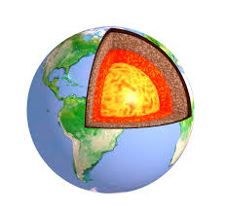
énergie thermique / énergie électrique / énergie mécanique / énergie rayonnante / énergie chimique :

- La forme d'énergie correspondant à la géothermie (source d'énergie) est ...
Ex1-a
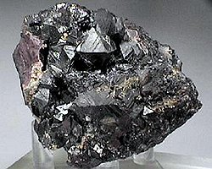
- La forme d'énergie correspondant au charbon (source d'énergie) est ...
Indice : le charbon n'est pas chaud
Ex1-b
- La forme d'énergie correspondant au vent (source d'énergie) est ...
Ex1-c
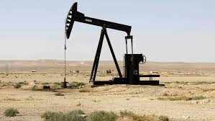
- La forme d'énergie correspondant au pétrole (source d'énergie) est ...
​​Indice : le pétrole n'est pas chaud
Ex1-d

- La forme d'énergie correspondant au Soleil (source d'énergie) est ...
​Indice : 2 réponses sont attendues
Ex1-e
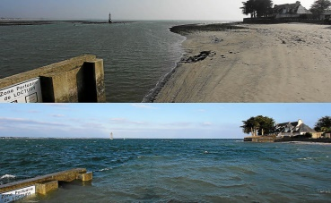
- La forme d'énergie correspondant aux marées de l'océan (source d'énergie) est ...
Indice : La marée est un mouvement journalier d'oscillation du niveau de la mer,
dû à l'attraction lunaire.
Ex1-f
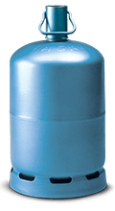
- La forme d'énergie correspondant au gaz (source d'énergie) est ...
​Indice : le gaz n'est pas chaud
Ex1-g

Exercice 2. Identifier les formes d'énergie utilisées par ces objets, choisir votre réponse parmi celles-ci :
énergie thermique / énergie électrique / énergie mécanique / énergie rayonnante / énergie chimique
​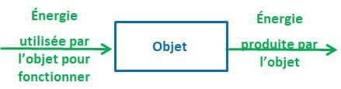
​ 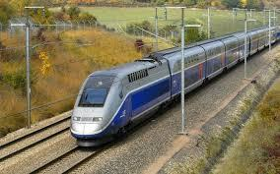 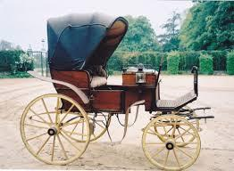 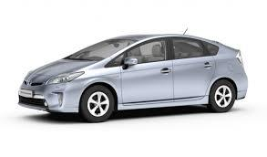
Une moto
Un TGV
Une voiture à cheval
Un voilier
Une voiture hybride
Une montgolfière

Exercice 3. Identifier les formes d'énergie produites par ces objets, choisir votre réponse parmi celles-ci :
énergie thermique / énergie électrique / énergie mécanique / énergie rayonnante / énergie chimique

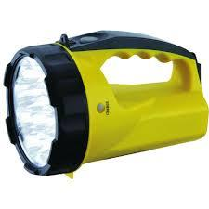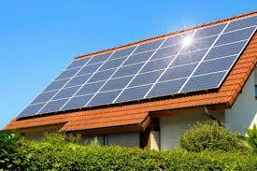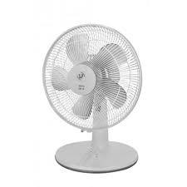
Une trottinette
Une lampe torche
Une radio
Un panneau solaire
Une voiture hybride

Evaluation formative
Compétence | NOIR | ROUGE | ORANGE | VERT
CT2.6.1

